# Sennheiser stattet den neuen Morgan Supersport mit erstklassigem Audiosystem aus

**Tradition und Innovation vereinen sich zu einem atemberaubenden Fahrerlebnis im neuen Morgan Supersport**

***Wedemark, 14. März 2025* – Audiospezialist Sennheiser stattet den neuen Morgan Supersport mit einem Premium-Audiosystem aus und setzt so die 2022 begonnene Partnerschaft mit dem britischen Sportwagenhersteller fort. Als Morgans neues Spitzenmodell zeichnet sich der Supersport durch ein neues Maß an Nutzerfreundlichkeit, Raffinesse und ein atemberaubendes Fahrerlebnis aus, zu dem das Sennheiser-Audiosystem beiträgt.**

Das Sennheiser-Audiosystem bietet ein erstklassiges Klangerlebnis, das durch einen hohen Dynamikbereich und ausgewogene Lautstärkeniveaus besticht und so für einen klaren und ausgeglichenen Klang sorgt. Mit einer fast 80-jährigen Erfolgsgeschichte in der Audiobranche ist Sennheiser der ideale Partner für die traditionsreiche Morgan Motor Company, die Handwerkskunst und moderne Technologie vereint.

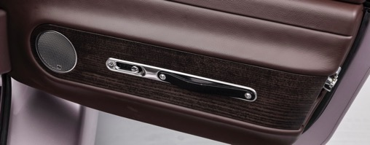

Das Sennheiser-Soundsystem ist darauf ausgerichtet, ein präzises und kraftvolles Bass-Erlebnis zu liefern, wobei sich die Klangbühne mit zunehmend höherer Frequenz erweitert. Es nutzt leichte und effiziente Aktuatoren im Armaturenbrett für höhere Frequenzen, dynamische Lautsprecher in jeder Tür für die Wiedergabe des Mitteltonbereichs und einen Subwoofer hinter den Sitzen für Tief- und Subbass-Komponenten. Zudem intensivieren Aktuatoren in jedem Sitz das Bass-Erlebnis und ermöglichen es den Insassen, die Musik zu fühlen.

Dank innovativer Aktuatoren bleibt das System leicht und ermöglicht erstklassigen Sound ohne zusätzliches Gewicht für das Fahrzeug.

„Mit dem Launch des Supersport von Morgan bietet die In-Car-Audio-Lösung von Sennheiser nun Fahrer*innen und Beifahrer*innen der Modelle Supersport, Plus Four und Midsummer ein unvergleichbares Entertainment- und Kommunikationserlebnis“, so Veronique Larcher, Managing Director von Sennheiser Mobility.

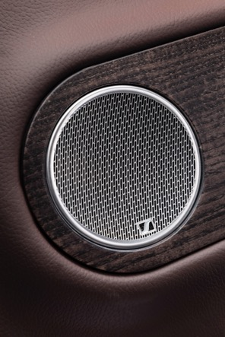

Weitere Informationen über die Morgan Motor Company und den Supersport sind auf [morgan-motor.com](https://morgan-motor.com/supersport/) zu finden.

(Ende)

**Über die Marke Sennheiser**

Wir leben und atmen Audio. Wir werden von der Leidenschaft angetrieben, Audiolösungen zu schaffen, die einen Unterschied machen. Die Zukunft der Audiotechnik zu gestalten und unseren Kunden außergewöhnliche Klangerlebnisse zu bieten - dafür steht die Marke Sennheiser seit mehr als 75 Jahren. Während professionelle Audiolösungen wie Mikrofone, Meeting-Lösungen, Streaming-Technologien und Monitoring-Systeme zum Geschäft der Sennheiser electronic SE & Co. KG gehören, wird das Geschäft mit Consumer-Geräten wie Kopfhörern, Soundbars und sprachgesteuerten Hörgeräten von der Sonova Holding AG unter der Lizenz von Sennheiser betrieben.   
[www.sennheiser.com](http://www.sennheiser.com)   
[www.sennheiser-hearing.com](http://www.sennheiser-hearing.com)

**Pressekontakt**

Sennheiser electronic SE & Co. KG

Jacqueline Gusmag

Communications Manager DACH

[jacqueline.gusmag@sennheiser.com](mailto:maik.robbe@sennheiser.com)